1
Instalamos PHPMyAdmin
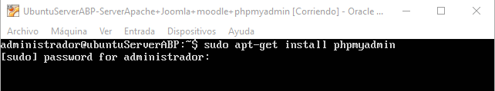
2
Seleccionamos que lo instalaremos sobre un servidor apache2.
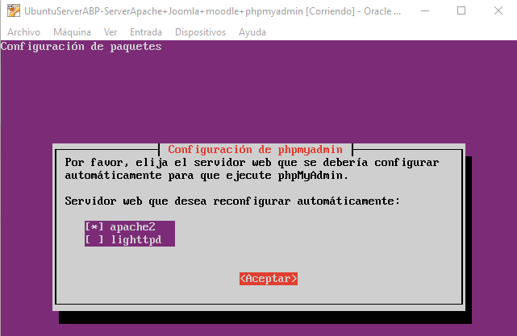

3
Indicamos que si queremos configurar la base de datos para phpmyadmin.
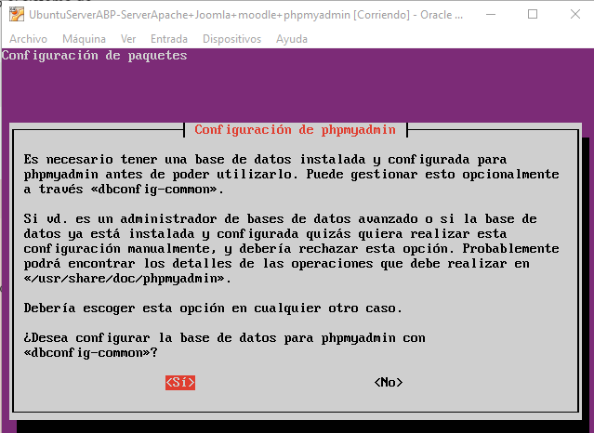
4
Establecemos una contraseña para phpmyadmin
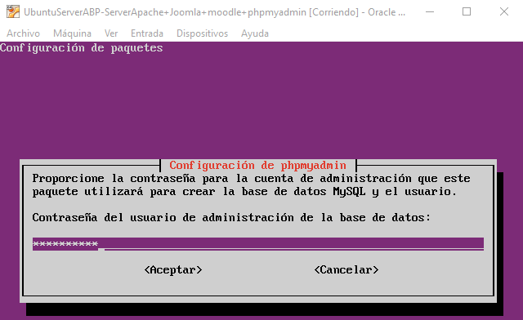

5
Introducimos la contraseña para la aplicación mysql
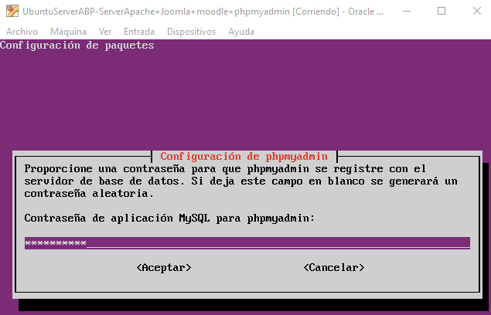
6
Habilitamos la extension php5enmod mcrypt
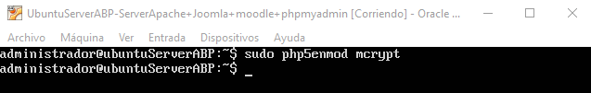

7
Nos conectamos a la ip de la paquina /phpmyadmin y entraremos en el panel de administración e introducimos el nombre de usuario y contraseña.
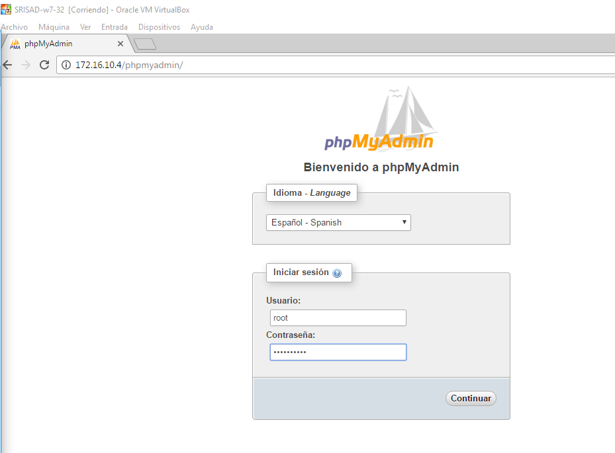

8
Ya tendriamos acceso al panel de administración de phpmyadmin.
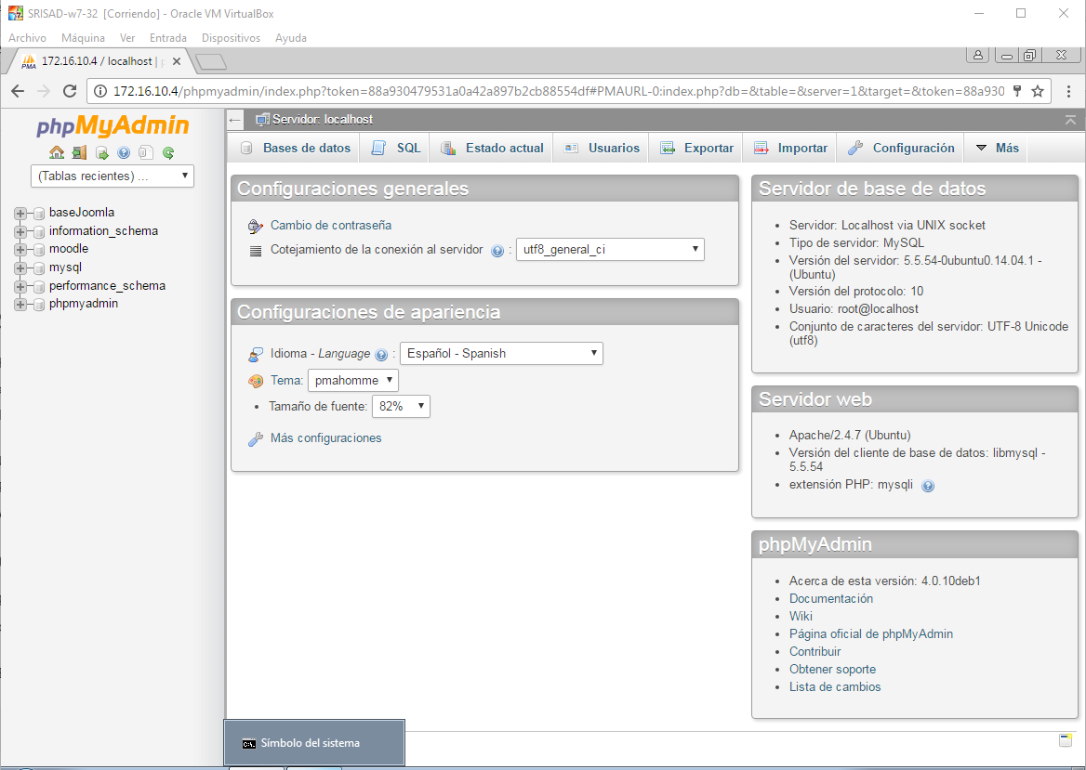
9
PHPmyadmin es un gran objetivo para los ataques, para ello vamos a proteger nuestra aplicación contra accesos no autorizados. Para ello accedemos al fichero de configuracion de phpmyadmin y el la directiva /usr/share/phpmyadmin añadimos la directiva AllowOveride All
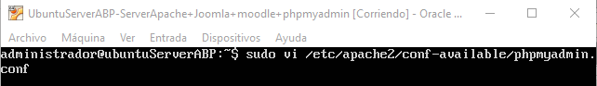
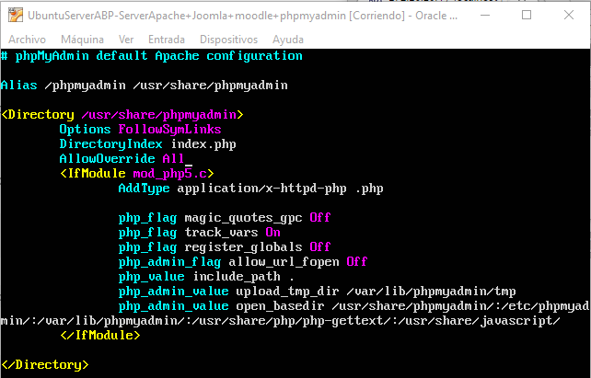
10
Creamos el archivo .htaccess y añadimos las directivas de la imagen.
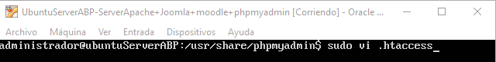

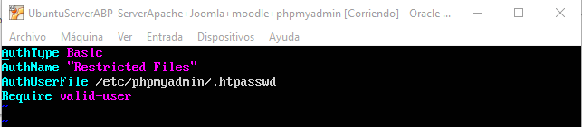

11
Instalamos apache2-utils
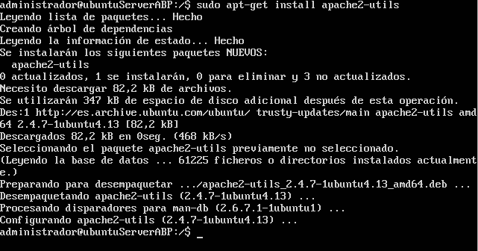
12
Creamos el archivo .htpasswd con el usuario inicial
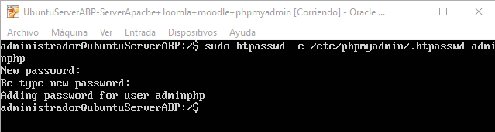

13
Ahora cuando iniciemos sesion en phpmyadmin nos pedira el usuario y contraseña que hemos añadido en el fichero .htpasswd
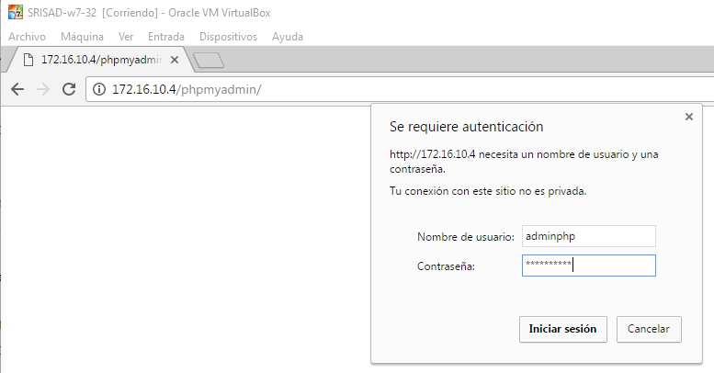
14
Cuando introducimos el usuario y contraseña nos pedira el usuario y contraseña de phpmyadmin.
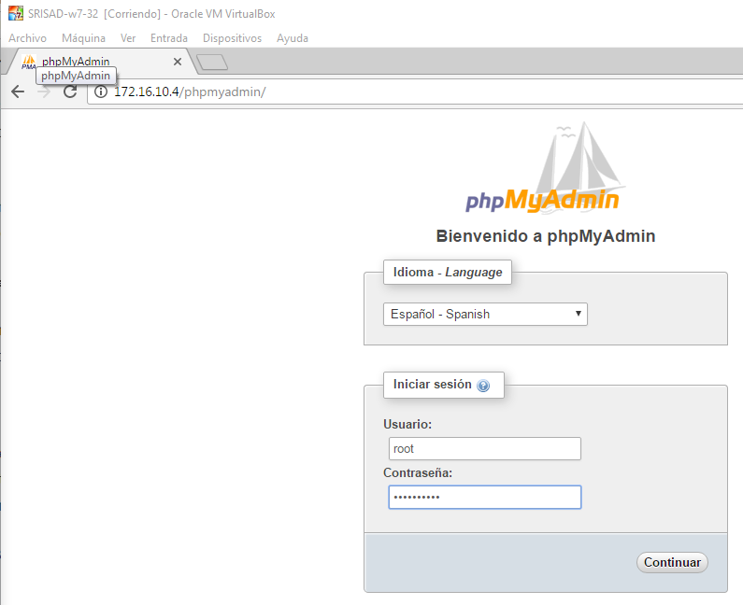
15
Ya tendriamos acceso a phpmyadmin.
